



SEGUNDO AVANCE

FECHA DE ENTREGA: 30/ABRIL/2026
LICENCIATURA EN CIENCIA DE DATOS
UNIDAD ACADEMICA: GUSTAVO A. MADERO
GRUPO: 102
EQUIPO 7
INTEGRANTES: GARCÍA FLORES JATZIRI - MONTES SÁNCHEZ VÍCTOR HUGO , MEDINA GUERRERO ALDO RAMÍREZ SUARES VÍCTOR JAVIER

  - Planteamiento del problema agropecuario
El agroclima en México se caracteriza por una alta variabilidad, con enfrentamiento de severas sequías, exceso de lluvias y temperaturas extremas que impactan la producción agrícola nacional. La agroclimatología se utiliza para optimizar la siembra y gestionar riesgos, con proyecciones de una mayor producción de granos (maíz y frijol) pese a la inestabilidad climática.
El pronóstico de lluvias en México es crucial para la planeación agrícola de los cultivos de temporal de la superficie agrícola ya que se cultiva bajo el esquema de temporal. Esto significa que los agricultores no tienen sistemas de riego artificiales como bombas, canales, goteo, etc., y dependen exclusivamente de que el cielo les provea el agua necesaria en el momento justo.
En la agricultura de temporal, no tener una predicción certera de las lluvias es como intentar navegar en un barco sin brújula, ya que se depende totalmente del clima para decidir cuándo invertir en semilla y fertilizante.
La situación climática actual la vemos muy variante, en cuestión de ondas de calor tempranas, extensión y/o retraso de lluvias y frentes fríos, el impacto de estas situaciones llegan a alterar tanto el proceso cómo al producto final de cada siembra, no solo hablando de semillas sino también por región, a lo que el agricultor ya no solo se guían por los protocolos tradiciones si no que ha sido orillado a trabajar junto con la tecnología que con el paso del tiempo el mismo ser humano se ha encargado de ser el ingeniero oficial del cuidado de la tierra.
En el caso de Sonora, estas condiciones son más críticas debido a su clima predominantemente seco y altas temperaturas. El cultivo de jitomate requiere condiciones específicas de humedad y temperatura para su adecuado desarrollo, por lo que la variabilidad en el régimen de lluvias y las olas de calor pueden alterar su crecimiento, rendimiento y calidad. Aunque en algunas zonas se emplean sistemas de riego, la disponibilidad de agua y la planificación de su uso siguen dependiendo en gran medida de los pronósticos climáticos.
Actualmente, la incertidumbre en el comportamiento de las lluvias y las temperaturas dificulta la toma de decisiones en la siembra, manejo y uso de recursos, lo que puede generar pérdidas económicas para los productores.

  - Conceptos Básicos
Meteorología: Es la ciencia encargada del estudio de la atmósfera, de sus propiedades y de los fenómenos que en ella tienen lugar, los llamados meteoros. El estudio de la atmósfera se basa en el conocimiento de una serie de magnitudes o variables meteorológicas como la temperatura la presión atmosférica, o la humedad las cuales varían tanto en el espacio como en el tiempo. (Rodríguez et al ; 2004)
Tiempo atmosférico: Es uno de los principales condicionales de las actividades que realizamos, especialmente de aquellas que se realizan al aire libre como la agricultura.
La climatología: Es la parte de la meteorología que se ocupa del estudio del tiempo meteorológico pasado en los diferentes lugares de la tierra. Utiliza las herramientas de las estadísticas para determinar los valores centrales particularmente la media o promedio de las diferentes variables meteorológicas con las cuales se pueden clasificar los climas. Es la síntesis del tiempo. Formalmente el clima se define como el conjunto de estados del tiempo atmosférico que se producen en una determinada región y que otorgan a esta una particular idiosincrasia. (Rodríguez et al; 2004)
Predicción del tiempo: Es la ciencia que se encarga de anticipar las condiciones atmosféricas en un lugar y tiempo determinados, utilizando datos meteorológicos recogidos por satélites, estaciones meteorológicas y modelos matemáticos. Este proceso es crucial para la planificación de actividades cotidianas y la respuesta ante fenómenos naturales como tormentas o huracanes. Comprender la predicción del tiempo nos ayuda a tomar decisiones informadas y a mantenernos seguros ante cambios climáticos inesperados.
Perenne: Este define a todos los cultivos de ciclo largo, es decir, que su periodo vegetativo se extiende más allá de doce meses y por lo regular una vez establecida la plantación, se obtienen varias cosechas.
Anuales o cíclicos: Son aquellos cultivos a los que su período vegetativo es menor a 12 meses y requieren de una nueva siembra para la obtención de cosecha. Estos se concentran en dos periodos productivos, Primavera/Verano y Otoño/Invierno. Tienen como ventaja la posibilidad de sembrar y planificar la huerta, por lo que se puede cambiar de cultivo cuando se desee.
Bienal: Son aquellos cultivos cuyo ciclo productivo se extiende a dos años; es decir, su cosecha tarda dos ciclos.
Temporal: La producción de estos cultivos depende del comportamiento de las lluvias y de la capacidad del suelo para captar el agua. Al respecto, tienen la ventaja de que el gasto en la producción es menor al no tener que invertir en el tema de riego.

  - Justificación
La relevancia de este proyecto radica en la necesidad crítica de estabilizar la producción de jitomate en el Valle del Yaqui, un cultivo cuya alta sensibilidad a la humedad y al estrés térmico lo vuelve vulnerable ante las olas de calor y la irregularidad pluvial de Sonora. Debido a que la incertidumbre climática altera los ciclos fenológicos y la calidad del fruto, es imperativo transitar hacia una gestión técnica que sustituya los métodos tradicionales por el uso de pronósticos agroclimatológicos precisos. Al implementar estas herramientas tecnológicas, se busca optimizar el uso del agua y la aplicación de insumos, garantizando la rentabilidad de los productores y la competitividad de este producto esencial en el mercado, asegurando así la viabilidad económica frente a los desafíos ambientales extremos de la región. Por lo tanto, el análisis de datos contribuye a identificar patrones en el comportamiento de la lluvia, lo que favorece una mejor planificación agrícola. De igual manera, es fundamental que este tipo de información sea accesible para todos los actores del sector agrícola, promoviendo una participación más equitativa en los procesos de toma de decisiones.

  - Objetivos
  - Objetivo general
Analizar de manera detallada la influencia de la variabilidad del agroclima, particularmente en relación con las lluvias y las temperaturas, en la producción del cultivo de jitomate en el estado de Sonora, con el fin de comprender cómo estas condiciones afectan el desarrollo, rendimiento y calidad del cultivo, así como su impacto en la toma de decisiones agrícolas y en la implementación de estrategias para mejorar la productividad.

  - Objetivos específicos
- Identificar y analizar las principales variaciones climáticas, especialmente en temperatura y precipitación, que se han presentado en el estado de Sonora en los últimos años, considerando su frecuencia, intensidad y efectos en el entorno agrícola.
- Examinar la relación entre las variaciones climáticas y el desarrollo del cultivo de jitomate, evaluando cómo influyen en cada etapa de crecimiento, desde la siembra hasta la cosecha, así como en el rendimiento final del producto.
- Evaluar el papel del pronóstico climático como una herramienta para la planeación agrícola, determinando su importancia en la toma de decisiones relacionadas con la siembra, el uso de insumos y la gestión del agua.
- Describir el uso de tecnologías y herramientas de monitoreo climático que permiten a los productores adaptarse a las condiciones variables del clima, destacando su impacto en la eficiencia y sostenibilidad de la producción.
- Proponer estrategias y alternativas que contribuyan a reducir los riesgos asociados a la variabilidad del agroclima, con el propósito de mejorar la producción y calidad del cultivo de jitomate en condiciones climáticas adversas y prevenir pérdidas económicas
  - Fuente de datos
Para el desarrollo de la investigación, se utilizarán diversas fuentes de datos confiables que permiten analizar la relación entre la variabilidad del agroclima y la producción del cultivo de jitomate en el estado de Sonora.
En primer lugar, se emplearán datos climatológicos obtenidos del Servicio Meteorológico Nacional, los cuales proporcionan información sobre temperaturas, precipitaciones y comportamiento histórico del clima en la región. Estos datos permiten identificar patrones climáticos y variaciones relevantes para el análisis.
Asimismo, se utilizarán datos sobre disponibilidad y gestión del agua provenientes de la Comisión Nacional del Agua, los cuales son fundamentales para comprender las condiciones hídricas que afectan la producción agrícola en Sonora.
Se recurrirá a información estadística del Instituto Nacional de Estadística y Geografía, con el fin de analizar aspectos relacionados con la producción agrícola, superficie cultivada y características del sector en la región.
De igual forma, se consultarán datos específicos sobre la producción de jitomate a través del Sistema de Información Agroalimentaria y Pesquera, lo que permitirá evaluar el rendimiento del cultivo y su comportamiento en distintos periodos.
Finalmente, se considerarán informes y estudios de organismos internacionales como la Organización de las Naciones Unidas para la Alimentación y la Agricultura, los cuales aportan información complementaria sobre el impacto del clima en la agricultura y las características del cultivo de jitomate a nivel global.
Se consideran fuentes institucionales como CONAGUA y INEGI, las cuales proporcionan información confiable y actualizada, estos datos serán analizados mediante un proceso estructurado que incluye su revisión, depuración y organización, con el objetivo de garantizar su utilidad en la toma de decisiones.

  - Marco contextual
- El presente estudio se desarrolla en el Valle de Yaqui, ubicado en el municipio de Cajeme, en el estado de Sonora, México, ésta es una región caracterizada por su clima mayormente árido y semiárido, con altas temperaturas durante gran parte del año y precipitaciones escasas e irregulares, lo que limita la disponibilidad de agua para las actividades agrícolas (Comisión Nacional del Agua, S.F.).
- En esta región, la agricultura representa una importante actividad económica, sustentada principalmente en sistemas de riego tecnificado. La producción agrícola está estrechamente ligada a las condiciones climáticas, en particular a los volúmenes de agua disponibles en las presas y al comportamiento de las lluvias (Secretaría de Agricultura y Desarrollo Rural, 2022).
- El cultivo de jitomate ha cobrado gran relevancia en el Valle del Yaqui debido a su alto valor comercial y a la demanda que alcanza tanto el mercado nacional como el de exportación. Este cultivo, desarrollado en sistemas a cielo abierto y bajo agricultura protegida, requiere condiciones precisas de temperatura y humedad, por lo que resulta altamente sensible a los cambios y fluctuaciones del clima (Organización de las Naciones Unidas para la Alimentación y la Agricultura, 2021).
- En los últimos años, la variabilidad climática ha provocado alteraciones notables en los ciclos agrícolas del Valle del Yaqui, como el retraso o adelanto de las lluvias, la reducción en los niveles de almacenamiento de las presas y el incremento de temperaturas extremas. Estas condiciones afectan de manera directa la producción de jitomate, al generar estrés hídrico, disminución en el rendimiento y deterioro en la calidad del cultivo (Servicio Meteorológico Nacional, 2023).
- Ante este panorama, los productores agrícolas del Valle del Yaqui, Sonora, enfrentan el reto de adaptarse a condiciones climáticas cada vez más variables y a una menor disponibilidad de agua, con el propósito de mantener la rentabilidad y la sostenibilidad del cultivo de jitomate en la región.

UCA: Ciencia de Datos Se deben usar las "V’s" del Big Data ya que, al momento de depurar la información, éstas serán de gran ayuda porque al manejar grandes volúmenes de datos se debe verificar su veracidad y viabilidad para comenzar a limpiar aquellos que aporten valor de los que no. Además de que con los datos limpios es posible diseñar representaciones para que el cliente tenga una buena visibilidad del producto.
También se emplearán herramientas ETL con Python, las cuales facilitan la limpieza y transformación de los datos, corrigiendo errores como duplicados o registros incorrectos. Este proceso se encarga de almacenar los datos depurados en un nuevo archivo. Con esta información limpia, es posible generar predicciones más precisas sobre las lluvias, considerando que el cambio climático es inestable; esto es vital para los cultivos, ya que las variaciones climáticas pueden acelerar o retrasar su desarrollo. El resultado final es un conjunto de datos ordenado consistentemente y listo para el análisis.
Las lluvias y el clima inestable han afectado la calidad y producción del jitomate, llevando incluso a que los resulta productores del Valle del Yaqui hayan tenido que abandonar o desechar cosechas. Los daños por el clima invernal a principios de 2025 (heladas y bajas temperaturas) afectaron severamente las hectáreas de cultivo de jitomate en el sur de Sonora. Para optimizar la producción en Cajeme, es fundamental analizar los datos para mejorar la cadena de suministro, enfocándose en la eficiencia de la producción y comercialización, logrando así un mejor rendimiento en la innovación de nuevos suministros.
Esto también nos ayudará en el análisis del suelo; si este se encuentra en su punto óptimo, garantizamos una buena cosecha. Implementar un diagrama de Gantt sería de gran utilidad para llevar un mejor control de los ciclos agrícolas y del personal a cargo de supervisar el desarrollo, previniendo afectaciones. Cabe destacar que los suelos profundos, con texturas de migajón arenoso en la superficie y arcilloso en el subsuelo, poseen una alta fertilidad y potencial agrícola, especialmente si cuentan con riego; de lo contrario, la cosecha estaría en peligro.
La producción de jitomate en Cajeme enfrenta desafíos críticos, sufriendo pérdidas por heladas (temperaturas entre 0 y 3 °C). Los problemas incluyen la alta variabilidad climática, el manejo inadecuado y una logística deficiente que afecta la cadena de valor. La falta de modelos precisos para anticipar heladas en Sonora es un factor determinante en el que debemos actuar. Actualmente, se desperdicia entre el 40 % y 50 % del producto debido al manejo inadecuado y al transporte, lo que requiere una mejora estructural de los datos para optimizar la logística.
Finalmente, el monitoreo de plagas es fundamental. Utilizaremos imágenes y sensores para identificarlas a tiempo, permitiéndonos actuar de manera preventiva o correctiva ante cualquier amenaza al cultivo.

UCA: Geometría Analítica Lo primero para nuestro modelo geométrico es definir nuestras variables en el plano cartesiano, por ejemplo: Los años de estudio en el Eje horizontal X y la fecha de la primera lluvia útil para la siembra (expresada, por ejemplo, como "día del año": 1 = 1 de enero, 365 = 31 de diciembre) en el Eje Vertical Y, con esto podemos graficar los puntos en el plano y con ellos poder calcular la pendiente tomando 2 puntos como referencia: $m=\frac{\left(x₂-x₁\right)}{\left(y₂-y₁\right)}$ Si esta operación una pendiente positiva significa que las lluvias se están atrasando cada vez más, si la pendiente es negativa significa que las lluvias se están adelantando, y si la pendiente es nula (cero) significa que en realidad no está habiendo un cambio muy significativo en las lluvias de temporada.
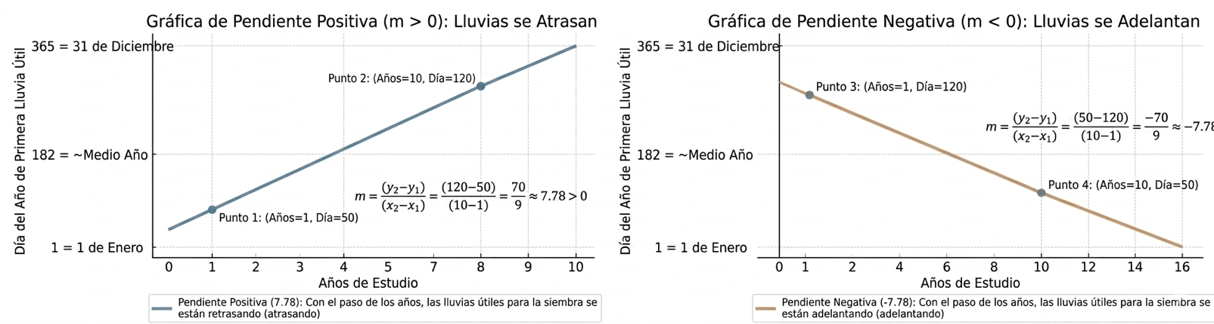
Para complementar nuestro estudio debemos de considerar todas estas gráficas, en todas las estaciones meteorológicas circundantes al área de estudio, para con ello saber si la tendencia al cambio en la temporada de lluvias afecta a solo una región específica o a una región más amplia.

Para nuestro cultivo específico (El jitomate en Sonora) el cambio en la tendencia de la lluvia de temporada no afecta en gran medida esta cosecha ya que ésta depende mayormente del riego continuo y las altas temperaturas, lo que podría causar esta variabilidad en el clima es que las lluvias abundantes pueden lavar la tierra y dejar en pérdida total del cultivo, o también si la cantidad de nubes es abundante el cultivo no podría recibir la suficiente luz solar ni temperatura, lo que llevaría a un malformamiento de ésta. Por otro laso la forma en que la lluvia puede beneficiar al cultivo es en volver a llenar las presas o los mantos acuíferos de donde se utilizaba el agua para el riego.

UCA: Lógica de Programación Para poder llegar a un modelo algorítmico primero se deben definir las variables que podrían afectar la siembra, algunas de estas son: La humedad actual del suelo, la capacidad de absorción del suelo, la precipitación pronosticada para ese día, o incluso las horas en las que habrá sol directo sin nubes, en base a todos estos datos hay que realizar un programa diseñado para avisar al agricultor la ventana óptima de siembra, por ejemplo, aplicándolo al del Jitomate:
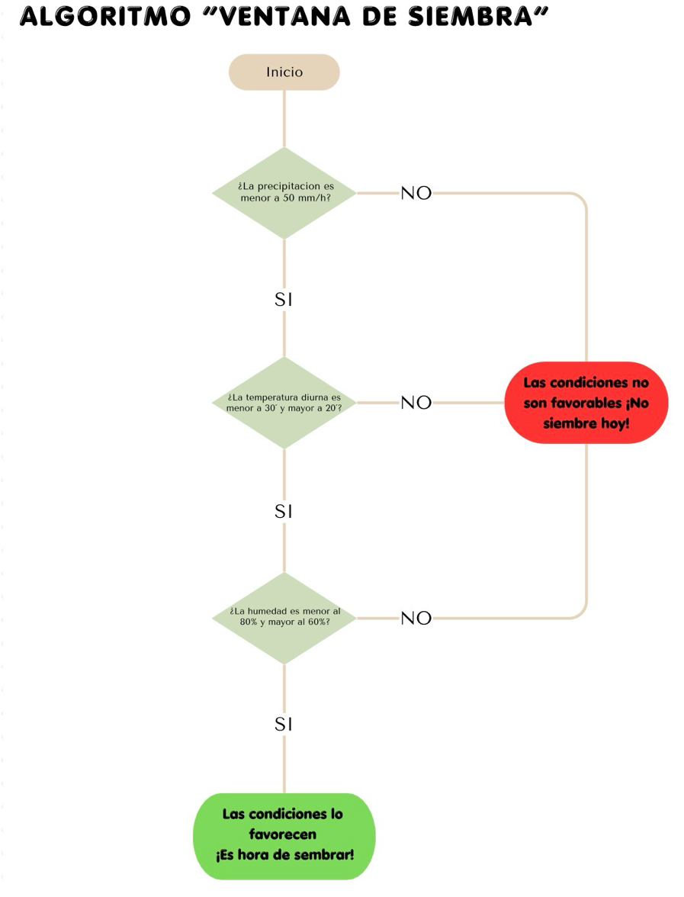
Algoritmo “Ventana de Siembra”
Definir precipitacion, humedad, temperatura como real
Definir ventana_precipitacion, ventana_humedad, ventana_temperatura como carácter

Si precipitación < 50 mm/h entonces
ventana_precipitacion = “Apto”
Sino
ventana_precipitacion = “No apto”
Finsi
Si 60% > humedad < 80% entonces
ventana_humedad = “Apto”
Sino
ventana_humedad = “No apto”
Finsi
Si 20°𝑐 > temperatura < 30°𝑐 entonces
ventana_temperatura = “Apto”
Sino
ventana_temperatura = “No apto”
Finsi
Si (ventana_precipitacion = “Apto”) y (ventana_humedad = “Apto”) y (ventana_temperatura = “Apto”) entonces
Escribir “Las condiciones son favorables, ¡Es hora de
sembrar!”
Sino
Escribir “Las condiciones no son favorables, ¡No
siembre hoy!”
Finsi

Algoritmos de este estilo, claro que con sus respectivas bases de datos, podría ser de gran utilidad para el agricultor ya que sin necesidad de que haga alguna gran investigación, un algoritmo similar al mostrado podría darle la ventana óptima de siembra. Para las bases de datos, claro, requerimos datos históricos de días, semanas, meses o años anteriores para no depender de “lo que ocurrió el día anterior” ya que entre menos datos tengamos, menos acertada será nuestra predicción.

UCA: PERSPECTIVA DE GÉNERO
En el Valle de Yaqui, en Cajeme (Sonora), hay diversos tipos de sesgos en la producción agrícola qué tenemos que erradicar, un ejemplo puede ser que, aunque la mayoría de población en la región son mujeres (16% más según el censo poblacional del INEGI en 2020), estas siguen teniendo un papel secundario en el cultivo del jitomate; Tienen tareas como el cuidado del cultivo durante su proceso y la cosecha del mismo, mientras que los hombres son quienes toman decisiones importantes para la siembra o quienes dirigen el proceso del cultivo.
A pesar de esta brecha tan significativa, las mujeres han estado acercándose cada vez más a puestos altos en la toma de decisiones de un cultivo, ya que muchas de ellas crecen en ese ambiente y adquieren un vasto conocimiento sobre el tema.
Sobre esto último también podemos encontrar sesgos ya que la mayoría de los agricultores llevan a cabo acciones basadas en experiencias propias, dogmas o tradiciones transgeneracionales y estos, como carecen de sustento científico, no siempre resultan verdaderos o directamente terminan afectando su cultivo.
Para llegar a una agricultura más equitativa y productiva es fundamental promover la inclusión activa de las mujeres en el proceso de decisión y tareas de alto valor, además claro de la remuneración del mismo, reconociendo su experiencia y conocimientos. También es necesario fomentar una cultura agrícola basada en evidencia científica que complemente y enriquezca el saber tradicional para que la producción de los cultivos sea más eficiente y de una gran calidad.

UCA: Matemáticas Discretas
En el análisis, utilizaremos ciertas estructuras discretas para optimizar la aplicación de fertilizantes en el cultivo de jitomate de temporada en el estado de Sonora. El objetivo es minimizar pérdidas económicas ante el riesgo de lluvias que lavan el producto, utilizando la lógica matemática como herramienta de decisión.
Utilizaremos lógica proposicional y Tablas de Verdad para poder modelar la decisión de fertilizar; Primero definimos las siguientes proposiciones simples:
p: El pronóstico meteorológico indica día seco.
q: Se realiza la aplicación de fertilizante.

Nuestra proposición compuesta de éxito es p∧q (Solo si el día es seco Y aplico fertilizante, la operación es eficiente).
Tabla de Verdad del Modelo:
p (Seco) | q (Fertilizar) | p∧q (Resultado) | Análisis de Sostenibilidad
V | V | V | Óptimo: El jitomate absorbe el nutriente.
V | F | F | Ineficiente: Se pierde ventana de oportunidad.
F | V | F | Pérdida: El fertilizante se lava por la lluvia.
F | F | F | Seguridad: Se preserva el recurso ante el clima.

Con ayuda de los cuantificadores y cuantificadores Anidados podremos extender este modelo a toda la región de Sonora, aplicamos lógica de predicados con el cuantificador Universal (∀): ∀x(Jitomate(x)∧¬Lluvia(x)→Fertilizar(x)),"Para todo cultivo de jitomate, si no hay lluvia, entonces se debe fertilizar".
Cuantificadores Anidados: ∀x∈ Lotes ∃ y ∈ Semanas (Precipitación(x, y)<5mm)."Para cada lote en Sonora, existe al menos una semana donde la lluvia es mínima, permitiendo la nutrición del suelo".
La Teoría de Conjuntos y Diagramas de Venn, definirán los conjuntos críticos para la planeación:
U (Universo): Todos los días del ciclo de cosecha en Sonora.
A: Conjunto de días con predicción de lluvia.
B: Conjunto de días programados para fertilización.
Para que nuestro modelo sea sostenible, buscamos que la operación ocurra en la Diferencia de Conjuntos (B−A), es decir, días de fertilización que NO pertenecen al conjunto de lluvia. La intersección A∩B representa el desperdicio de insumos.
Con un conteo, permutaciones y combinaciones en la agricultura de temporada, el orden y la selección de días son vitales: Combinaciones (C): Si en un periodo de 15 días, el sistema meteorológico de Sonora predice 4 días de lluvia, ¿de cuántas formas pueden ocurrir estos eventos sin importar el orden?
C (15,4) = 15!/4!(15−4)! =1,365 posibles escenarios.
Permutaciones (P): Si tenemos 3 tipos de fertilizantes diferentes y queremos aplicarlos en un orden específico durante la semana para no saturar la planta, el orden importa: P(3,3)=6 formas de secuenciar la nutrición.
Y sacáramos una Demostración:
Hipótesis: "Es rentable fertilizar en días de lluvia intensa en Sonora".
Prueba: Si fertilizamos bajo lluvia, el costo del insumo (C i ) se pierde totalmente, resultando en un beneficio neto negativo. Esto contradice el principio de sostenibilidad empresarial. Por lo tanto, la hipótesis es falsa y se demuestra que la fertilización debe ser dependiente de la lógica de sequía.

UCA: ADMINISTRACIÓN EMPRESARIAL
Para lograr un modelo de negocio agrícola sostenible en el Estado de Sonora, es fundamental integrar el proceso administrativo con una visión industrial durante la parte de la planeación, establecemos como objetivo mitigar el riesgo climático mediante el uso de semillas protegidas, lo que nos permite organizar los recursos financieros no como un gasto, sino como una inversión preventiva con la dirección se enfocara en la ejecución de protocolos fitosanitarios optimizados, mientras que el control utiliza indicadores de rendimiento por hectárea para ajustar el presupuesto en tiempo real frente a la escasez de lluvia.
Aplicando los principios de Ford, buscamos la intensificación al reducir los tiempos de vulnerabilidad del cultivo, la economicidad al disminuir el inventario de insecticidas gracias a la resistencia genética de la semilla, y la productividad mediante la especialización del riego. Con este flujo se visualiza en un cursograma analítico, donde eliminamos demoras críticas en la detección de plagas y optimizamos la operación de siembra. Los programas y procedimientos estandarizan el uso de químicos, asegurando que cada aplicación sea una decisión financiera justificada y no una reacción improvisada.
Para la construcción del presupuesto “estimado” por parte de años anteriores parte de un objetivo claro con el cual queremos garantizar la rentabilidad con un 20% menos de precipitación pluvial.

Generaremos una estimación de ingresos donde considerando un rendimiento conservador de 60 toneladas por hectárea en Sonora y un precio promedio de mercado de $15/kg, proyectamos un ingreso de $900,000 MXN. 60,000 kg × $15.00 MXN/kg (Precio mercado Sonora) = $900,000 MXN

Identificación de gastos
Concepto | Monto (MXN)
Semilla Protegida (Alta Tecnología) | $80,000
Insumos (Fertilizantes e Insecticidas) | $120,000
Mano de Obra y Gestión Hídrica | $150,000
Total de Gastos | $350,000

Así mismo logramos identificar los gastos asignando $80,000 a semilla protegida de alta tecnología y $120,000 a insumos (fertilizantes y control químico), los cuales se ven reducidos por la mayor resistencia del cultivo. Sumando $150,000 de mano de obra y gestión hídrica, el gasto total es de $350,000 MXN. El modelo prevé una salida de capital intensiva en los primeros 4 meses, requiriendo un fondo de maniobra para cubrir la etapa de crecimiento antes de la liquidación de cosecha en el sexto mes. Dándonos como resultado una utilidad neta proyectada de $550,000 MXN, el Retorno de Inversión se sitúa en un 157% El punto de equilibrio demuestra que la semilla protegida se paga a sí misma al evitar una pérdida del 40% de la cosecha que ocurriría con semilla tradicional en condiciones de sequía. Al igual se hizo una estimación del precio aproximado del jitomate en sonora por año.

Año | Precio promedio al consumidor ($/kg)
2020 | $16
2021 | $18
2022 | $20
2023 | $18
2024 | $39.52
2025 | $25
2026 | $55.50

DEFINICIÓN DE LOS ROLES
Ingeniero de Datos: Su labor es unificar datos del INIFAP y sensores de campo en un flujo ininterrumpido donde su mayor reto es vencer la brecha digital rural para garantizar que el agricultor reciba información precisa sobre suelo y clima, sin importar la distancia. Al igual que generará un filtro de calidad, programas alertas para limpiar datos alterados por el clima extremo de Sonora y gestiona el historial agrícola. permite comparar el ciclo actual con sequías o heladas pasadas, asegurando que cada decisión se base en información exacta y no en errores técnicos.
Científico de Datos: Su labor es convertir datos en predicciones. Desarrolla modelos que puedan anticipar el estado del agua, temperaturas. permitiendo a los productores que puedan actuar antes de que el clima dañe la cosecha
Analista de datos: Su labor es diseñar el tablero de control que optimiza el riego y el uso del agua. Su rol es transformar predicciones complejas en alertas visuales inmediatas para combatir plagas y gestionar recursos en su totalidad.

Plan de trabajo
TAREA/ACTIVIDAD | DESCRIPCIÓN | RESPONSABLE | TIEMPO | SEMANA
Se nos presentó el documento del P.P. | Se nos planteó el problema a resolver y lectura del documentó para aclarar dudas. | TUTORA: Maritza Pescador Rivera | 4 horas | Semana 1
Formación de equipos | Se crearon equipos para el problema prototípico por parte de la tutora. | TUTORA: Maritza Pescador Rivera | 1 día | Semana 1
Diagnóstico y planeación inicial | Definimos el problema y elegimos la región de estudio. | García Flores Jatziri Montes Sánchez Victor Hugo Medina Guerrero Aldo Ramírez Suarez Victor Javier | 4 horas | Semana 1
Investigación del tema en general y profunda | Búsquedas de fuentes de información, estructura de datos, términos y bases para empezar a trabajar el documento | García Flores Jatziri Montes Sánchez Victor Hugo Ramírez Suarez Victor Javier | 6 horas | Semana 2
Primera reunión de equipo | Asignamos que labor va a hacer cada uno durante la primera revisión y que rol llevara a cabo cada uno. | García Flores Jatziri Montes Sánchez Victor Hugo Medina Guerrero Aldo Ramírez Suarez Victor Javier | 1 hora | Semana 2
Introducción | Se desarrollo con forme al contexto y objetivo del trabo. | García Flores Jatziri Montes Sánchez Victor Hugo | 2 horas | Semana 3
Justificación | Fundamento la importancia y propósito del proyecto explicando la viabilidad y contexto actual. | Medina Guerrero Aldo | 1 hora | Semana 3
Fuentes de Datos | Se recopilaron y organizaron las fuentes de información. | Ramírez Suarez Victor Javier | 2 horas | Semana 3
Objetivos Específicos/Generales | Se definió en relación con el cultivo y el estado. | Montes Sánchez Victor Hugo | 1 hora | Semana 3
Marco contextual | Se especifico y explico más el Estado de Sonora y el tiempo con el que estamos trabajando. | García Flores Jatziri | 1 hora | Semana 3
Creación del documento | Se estructuro el documento final con la información completa. | Montes Sánchez Victor Hugo | 1 día | Semana 3
Redacción del documento | Redacto correcciones ortográficas y acomodo de las fuentes de la manera solicitada. | García Flores Jatziri Ramírez Suarez Victor Javier | 20 min. | Semana 3
Cronograma | Se elaboro un cronograma de actividades donde planificamos tiempos y fechas. | Medina Guerrero Aldo Ramírez Suarez Victor Javier | 2 días | Semana 4
Primer Entrega | Se hizo entrega del documento en la plataforma de classroom a todos los docentes. | García Flores Jatziri Montes Sánchez Victor Hugo | 5 min | Semana 4
Segunda reunión de equipo | Se platico de lo que estuvo mal en la organización para mejorar y preparar una exposición. | García Flores Jatziri Montes Sánchez Victor Hugo Ramírez Suarez Victor Javier | 35 min | Semana 4
Creación de diapositivas | Se creo una exposición donde se explicó de manera rápida el documento. | García Flores Jatziri Montes Sánchez Victor Hugo | 2 horas | Semana 5
Tercera reunión de equipo | Mencionamos lo que podemos implementar a la siguiente entrega y buscamos más fuentes para el documento | García Flores Jatziri Montes Sánchez Victor Hugo Medina Guerrero Aldo Ramírez Suarez Victor Javier | 30 min | Semana 5
Corrección del primer avance | Errores mínimos en la gramática del documento | Ramírez Suarez Victor Javier | 5 min | Semana 5
Diagnóstico y planeación para la segunda entrega | Definimos las actividades y elegimos el orden para hacerlas especificando más el municipio | García Flores Jatziri Montes Sánchez Victor Hugo Ramírez Suarez Victor Javier | 1 hora | Semana 6
Integración de las UCAS con el PP | Cada uno vio la relación de aplicar lo aprendido en cada área al PP | García Flores Jatziri Montes Sánchez Victor Hugo Ramírez Suarez Victor Javier | 4 días | Semana 7
Padlet | Investigación básica de como usaremos de manera ágil el padlet | García Flores Jatziri Medina Guerrero Aldo | 4 días | Semana 8
Definición de roles | Se planteo quien iba a ser el científico, el analista y el ingeniero de datos | García Flores Jatziri Montes Sánchez Victor Hugo Ramírez Suarez Victor Javier | 10 min | Semana 8
Plan de trabajo | Se hizo una tabla de organización mencionando las actividades hechas durante el PP | Montes Sánchez Victor Hugo | 40 min | Semana 9
Estructura de documento | Se estructuro el documento del primer avance agregando lo solicitado para esta entrega | Montes Sánchez Victor Hugo Ramírez Suarez Victor Javier | 1 hora | Semana 9
Segunda Entrega | Se hizo entrega del documento en la plataforma de classroom a todos los docentes | Montes Sánchez Victor Hugo Ramírez Suarez Victor Javier | 10 min | Semana 9
Cuarta reunión de equipo |  |  |  | Semana 10
Empezar a planear el tercer avance |  |  |  | Semana 11
Proyecto único integrado |  |  |  | Semana 12
Resultados Preliminares |  |  |  | Semana 13
Revisión de detalles |  |  |  | Semana 14
Presentación Final |  |  |  | Semana 15

CRONOGRAMA
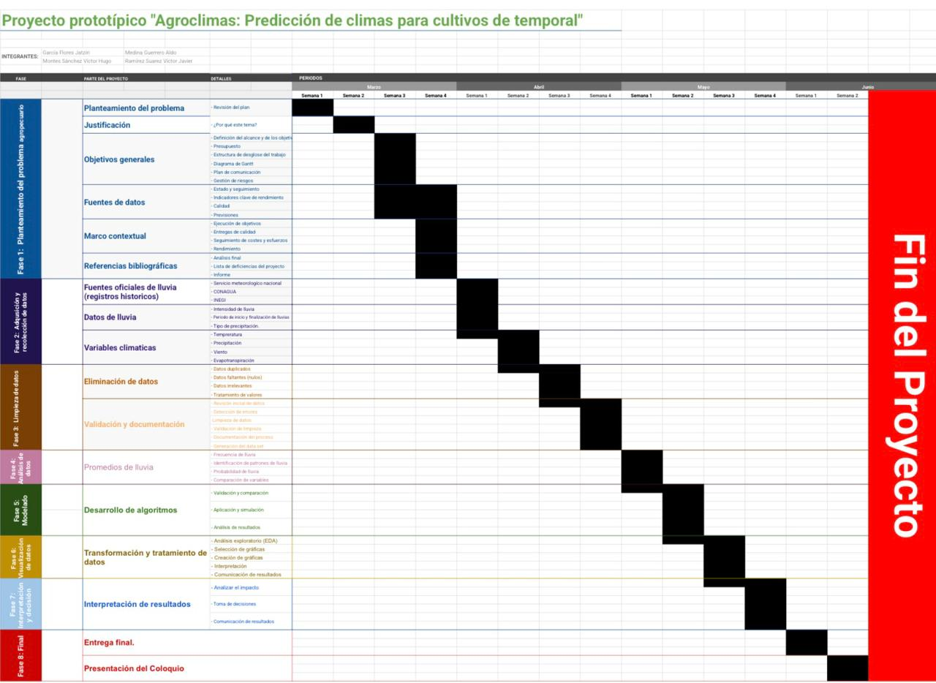
(Para una mejor visualización del cronograma puedes visitar el siguiente link: https://docs.google.com/spreadsheets/d/1DbPqNW-M3xTsbMbs1fcN4rhaM51PKrU_Or9JcahWyT8/edit?usp=drivesdk)

Referencias

Arias García, J. S. (2018). Agroclimatología: Conceptos básicos [Diapositivas de PowerPoint].Scribd. https://es.scribd.com/document/525386144/AGROCLIMATOLOGIA-Conceptos-basicos
Campos Aranda, D. F. (2005). Agroclimatología cuantitativa de cultivos (1.ª ed.). Trillas.
Chiavenato, I. (2006). Introducción a la teoría general de la administración. McGraw-Hill. https://www.mheducation.com
Comisión Nacional del Agua (CONAGUA). (s. f.). Monitor de sequía en México. https://smn.conagua.gob.mx/es/climatologia/monitor-de-sequia
Comisión Nacional del Agua. (s. f.). Normales climatológicas por estado. https://smn.conagua.gob.mx/es/climatologia/informacion-climatologica/normales-climatologicas-por-estado?estado=son
Epp, S. S. (2011). Discrete Mathematics with Applications.
FAO. (2011). El estado mundial de la agricultura y la alimentación: Las mujeres en la agricultura.
Fideicomisos Instituidos en Relación con la Agricultura (FIRA). (s. f.-a). Consulta de agrocostos. https://www.fira.gob.mx/Nd/Agrocostos.jsp
Fideicomisos Instituidos en Relación con la Agricultura (FIRA). (s. f.-b). Sistema de agrocostos FIRA. https://www.gob.mx/fira/documentos/sistema-de-agrocostos-fira
Fontalvo J. (2021). Cultivo de Jitomate [Archivo PDF]. https://www.uv.mx/hab/files/2021/10/Cultivo-de-Jitomate.pdf
INEGI. (2020). Censo de población y vivienda 2020 - Cuestionario básico.
ONU Mujeres. (2018). Mujeres rurales y seguridad alimentaria en México.
Instituto Nacional de Estadística y Geografía.(s. f.). Climatología. https://www.inegi.org.mx/temas/climatologia/
Instituto Nacional de Investigaciones Forestales, Agrícolas y Pecuarias (INIFAP). (s. f.). Sitio oficial del INIFAP. https://www.gob.mx/inifap
Molina, F. (s. f.). Capítulo 3. Clima. https://www.ecologia.unam.mx/fmolina/Libro/Capitulo_3.pdf
Organización de las Naciones Unidas para la Alimentación y la Agricultura. (2021). Producción de cultivos y seguridad alimentaria. https://www.fao.org
Quintero R. (2025) Sonora rompe récord de producción de tomate durante 2025. https://www.lasnoticiasdesdeaguaprieta.com/post/sonora-rompe-récord-en-producción-de-tomate-durante-2025
Rosen K. H. (2012). Discrete Mathematics and Its Applications.
Secretaría de Agricultura y Desarrollo Rural.(2022). Panorama agrícola de México. Gobierno de México. https://www.gob.mx/agricultura.
Secretaría de Agricultura y Desarrollo Rural.(s. f.). Tipos de cultivo, estacionalidad y ciclos. Gobierno de México. https://www.gob.mx/agricultura/articulos/tipos-de-cultivo-estacionalidad-y-ciclos
Servicio Meteorológico Nacional. (2023). Información climatológica de México. Gobierno de México. https://smn.conagua.gob.mx.
Sistema Nacional de Información e Integración de Mercados (SNIIM). (s. f.-a). Portal del SNIIM. https://www.economia-sniim.gob.mx/
Sistema Nacional de Información e Integración de Mercados (SNIIM). (s. f.-b). Precios de jitomate (tomate rojo). https://www.economia-sniim.gob.mx/sniimtomate.asp
WeatherSpark. (s. f.). Tiempo promedio en el verano en Sonora, México. https://es.weatherspark.com/s/8716/1/Tiempo-promedio-en-el-verano-en-Sonora-M%C3%A9xico
Yara. (s. f.). Principios agronómicos en tomate. https://www.yara.com.mx/nutricionvegetal/tomate/principios-agronomicos-en-tomate/

